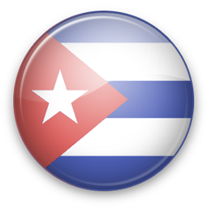
古巴签证个人资料表

姓 名 |  | 性 别 |  | 出生日期
出 生 地 |  | 学 历 |  | 民 族
婚姻状况 |  |  | 身份证号
护照号码 |  |  | 护照种类
签发日期 |  |  | 失效日期
手机号码 |  |  | 邮箱地址
在此地居住时间 |  |  | 家庭电话
家庭住址  （邮编） | （中文）
家庭住址  （邮编） | （英文）

工作单位情况
工作单位 | （中文）
工作单位 | （英文）
单位地址  （邮编） | （中文）
单位地址  （邮编） | （英文）
单 位 电 话 |  | 单位传真 |  | 单位电子邮件
职 务 |  | 月薪/年薪 |  | 入 职 时 间
负责人姓名 |  | 负责人职务 |  | 负责人电话

家庭情况 （如已去世也要提供姓名）
父亲姓名 |  |  | 母亲姓名
配偶姓名 |  | 配偶生日 |  | 配偶出生地
配偶单位名称
配偶职务 |  |  | 配偶单位电话
子女姓名 |  |  | 子女出生日期
子女单位 |  |  | 子女单位电话
子女姓名 |  |  | 子女出生日期
子女单位 |  |  | 子女单位电话

其 他 情 况
是否有同行人员，请注明并说明关系
是否出过国或申请过出国签证
过往十年的出行经历（如有请提供国家名称与日期）
是否曾被拒签?请说明情况：
是否有其他亲朋在国外？如有，请写出其姓名，国籍，关系和联系电话
爱旅行网提示：此表为信息获取表并非为递交使馆所用，并且以上信息会填写在使馆正式的签证申请表中

本人声明：
1本人保证以上所填内容完全属实,否则本人将接受被取消申请资格，并由本人承担因此造成的所有风险和损失。
2我理解是否给予签证的最终决定权是使馆的行政权力，若我被拒签或退签，我愿意承担因此造成的损失。

